KRAS 突变位点与肺癌小分子药物预测设计详细流程

一、KRAS 突变与肺癌：背景与靶标选择
1.1 KRAS在肺癌中的临床意义
KRAS是肺癌中最常见的致癌驱动基因之一，在非小细胞肺癌（NSCLC）中突变率约为20%-30%，不同病理亚型、人群的突变频率存在显著差异：在肺腺癌（NSCLC的主要亚型）中KRAS突变率最高（25%-35%），肺鳞癌中突变率较低（<5%），小细胞肺癌（约15%）中罕见；在吸烟人群中突变率显著高于非吸烟人群，且男性突变率略高于女性。
突变发生率：KRAS突变主要集中在第12、13、61位氨基酸，其中第12位（G12）是肺癌中最高频的突变位点，占所有KRAS突变的70%-80%，具体突变类型及占比为G12C（10%-15%）、G12D（8%-10%）、G12V（5%-8%）是三大高频突变位点，在吸烟人群中尤为高发。
致病机制：KRAS属于“小G蛋白”，正常状态下通过 “GTP 结合（激活）-GTP 水解（失活）” 循环调控细胞增殖信号。当发生突变时，会破坏其 GTP 酶活性，导致 KRAS 持续结合 GTP 并激活下游通路（如 RAS-MAPK），进而驱动肺癌细胞无限增殖。
现有药物瓶颈：目前仅G12C有已上市的变构抑制剂（如索托拉西布、阿达格拉西布），这类抑制剂通过共价结合Cys12残基并稳定“开关 II 区”失活构象发挥作用。G12D/V 等突变因缺乏可共价结合的残基，且变构口袋构象不稳定，目前尚无获批药物，成为药物设计的重点方向。
KRAS突变肺癌的研究意义与方向：KRAS作为肺癌中“高频且难治”的驱动基因，其研究不仅具有重要临床价值，也推动了肿瘤靶向治疗的技术革新：临床意义：针对KRAS突变的药物研发，可覆盖数百万肺癌患者的未满足需求，显著改善患者预后；科学价值：KRAS的“难成药”特性（如GTP口袋亲和力过高、构象异质性强），推动了变构抑制剂、共价抑制剂、蛋白降解剂等新型药物设计技术的发展，为其他难治靶点的研究提供借鉴。
1.2 靶标突变体确定
优先选择临床未满足需求高、结构可及性强的突变体：首选 G12D/V（无有效药物）或 G12C 耐药突变（如 G12C+T35S）。其中KRAS G12D是肺癌（尤其是非小细胞肺癌，NSCLC）中第二高发的KRAS突变亚型，其临床未满足需求远高于其他亚型：突变频率高，覆盖患者群体广。每年KRAS G12D突变肺癌患者超10万人，且这一群体目前无任何获批的靶向药物，完全依赖化疗、免疫治疗，临床需求极为迫切。
通过结构生物学分析，其核心功能区构象稳定，且存在明确的变构口袋，具备小分子药物结合的结构基础，预测可信度高，无“不可成药”的结构障碍，设计路径可借鉴。
选择G12D作为研究模型，不仅能直接解决其自身的临床需求，还能为其他KRAS突变亚型的药物设计提供可复用的技术框架，研究转化效率高。
本流程以KRAS G12D为例，后续可扩展至其他位点。
- 用AlphaFold预测KRAS突变体G12D三维结构
AlphaFold是目前蛋白质结构预测的黄金标准，可从氨基酸序列精准预测近原子分辨率的三维结构。像 G12D 这样的突变体，其活性态 / 变构口袋构象缺乏实验数据，需通过 AlphaFold 预测高精度结构。
2.1 准备KRAS突变体氨基酸序列
序列来源：从 UniProt 数据库（https://www.uniprot.org/）获取人源KRAS全长序列（UniProt ID: P01116），全长 189 个氨基酸，核心功能区为GTP 结合结构域（1-166位，功能核心），该区域包含开关I区（30-38位）、开关II区（59-76位）和“柔性C端（167-189位，仅负责膜锚定，结构预测置信度低），是药物结合的关键区域。
KRAS G12D的FASTA的前166位序列：
>sp|P01116|RASK_HUMAN GTPase KRas OS=Homo sapiens OX=9606 GN=KRAS PE=1 SV=1
MTEYKLVVVGAGGVGKSALTIQLIQNHFVDEYDPTIEDSYRKQVVIDGETCLLDILDTAGQEEYSAMRDQYMRTGEGFLCVFAINNTKSFEDIHHYREQIKRVKDSEDVPMVLVGNKCDLPSRTVDTKQAQDLARSYGIPFIETSAKTRQRVEDAFYTLVREIRQY
突变序列构建：为简化计算并提高预测精度，仅保留1-166位的GTP结合结构域。将 KRAS 第12位氨基酸（Gly，甘氨酸）替换为 Asp（天冬氨酸），来模拟 G12D 突变。
KRAS G12D 突变体序列：
>KRAS_G12D (1-166 aa, G12→D)
MTEYKLVVVG ADGVGKSALT IQLIQNHFVD EYDPTIEDSY RKQVVIDGET CLLDILDTAGQEEYSAMRDQ YMRTGEGFLC VFAINNTKSF EDIHHYREQI KRVKDSEDVP MVLVGNKCDLPSRTVDTKQA QDLARSYGIP FIETSAKTRQ RVEDAFYTLV REIRQY

2.2 运行ColabFold预测结构
访问 ColabFold官方Google Colab 笔记本
（https://colab.research.google.com/github/sokrypton/ColabFold/blob/main/AlphaFold2.ipynb?pli=1#scrollTo=ADDuaolKmjGW）
选择 “GPU” 运行时（结构预测依赖 GPU 加速）。
输入参数：
在“Sequence”框粘贴上述KRAS G12D的FASTA序列。
其他参数默认：model_type=alphafold2_ptm（高精度模型）、num_recycles=3（迭代优化结构）、use_templates=False。执行计算，计算耗时约 30-60 分钟。
结果输出：一共生成了五个KRAS突变体三维结构预测模型
并生成了pLDDT评分图：
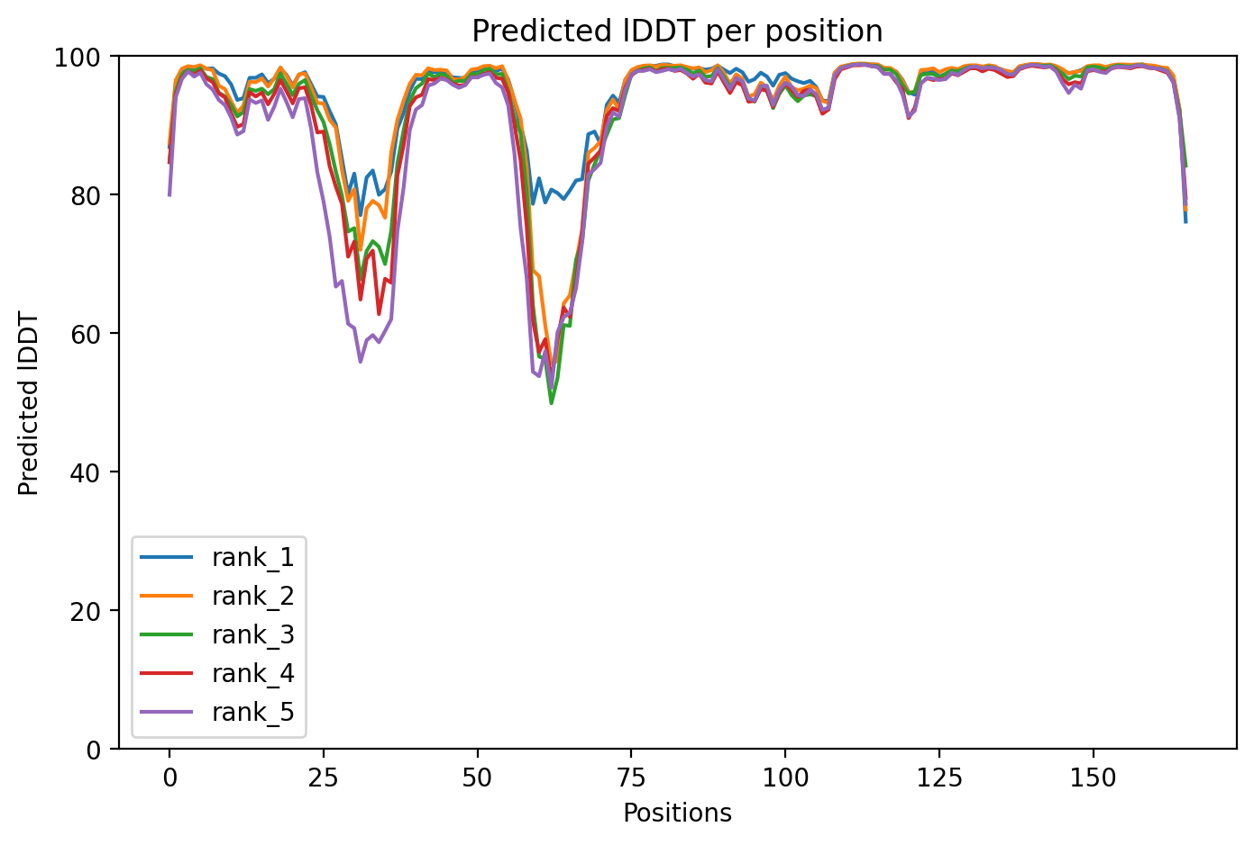
pLDDT评分图：横轴为氨基酸位置（1-166位），纵轴为pLDDT评分（0-100），评分越高表示结构预测越可靠。从图中发现模型1为置信度最高的模型，GTP 结合结构域（尤其是开关II区 9-76位）pLDDT≥80，表示预测可靠。
2.3 结构验证与下载
可视化查看：ColabFold 内置3D可视化工具，可观察 KRAS G12D 的整体构象：呈“球状结构”，核心为GTP结合口袋，开关 II 区（59-76 位）形成 “凹陷区域”（潜在变构口袋），第12位 Asp 残基位于GTP口袋入口处。
下载文件：保存ranked_1.pdb后续 PyMOL分析用和pLDDT.png结构可信度证明。
三、用PyMOL分析KRAS突变体的潜在结合口袋
KRAS的成药口袋主要有两类：GTP竞争口袋（亲和力过高，药物难竞争）和变构口袋（开关II区构象变化形成）。PyMOL是一款强大的分子可视化与分析工具，可精准定位KRAS突变体（如G12D）的潜在药物结合口袋（尤其是变构口袋），并标记关键作用残基。
3.1 加载结构与基础设置
（需要事先下载好PyMOL）
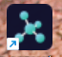
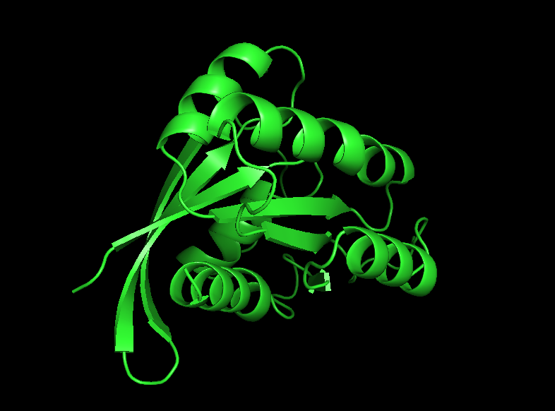
打开 PyMOL：导入KRAS G12D的ranked_1.pdb（已经下载好的文件）

优化显示：
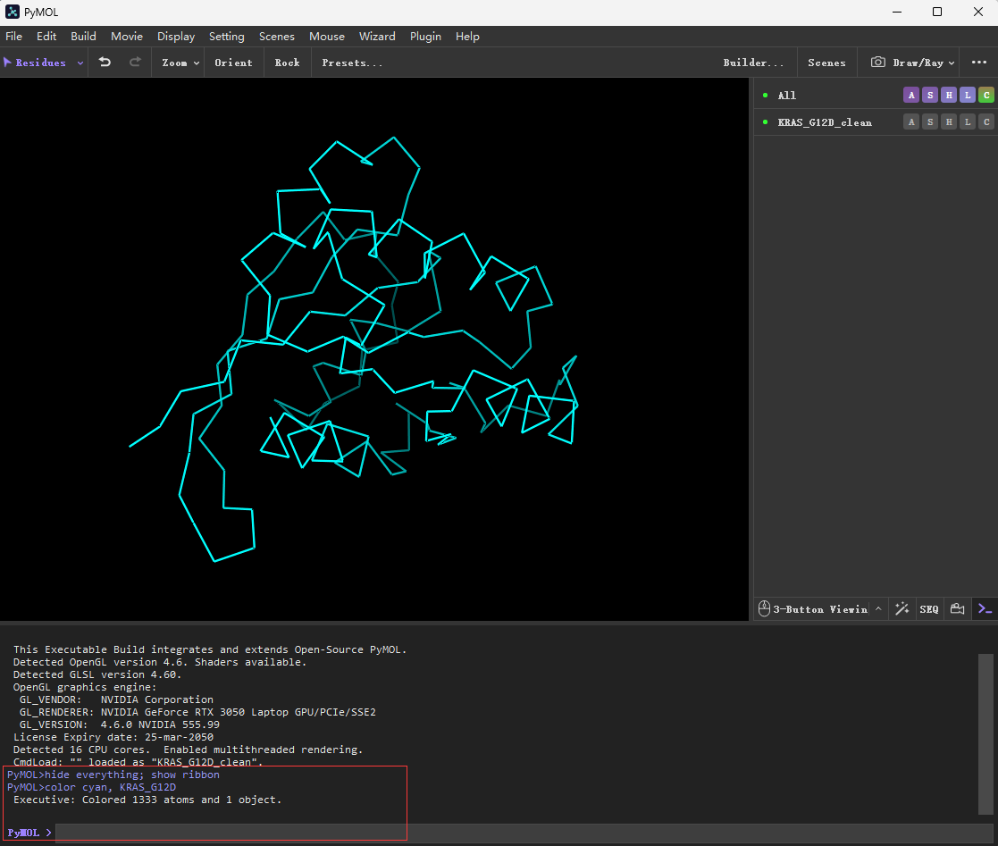
在方框栏中输入代码
执行hide everything; show ribbon（丝带模式显示整体结构）。输入color cyan, KRAS_G12D（将蛋白整体设为青色），增强可视化效果。
执行color blue, resi 1-166（标记核心功能区），color orange, resi 167-189; delete resi 167-189（删除低置信度 C 端）（若下载的ranked_1.pdb已经不包含167-189的区域可以不执行删除操作）。
定位关键区域：
开关 I 区（30-38 位）：开关I区是KRAS与下游效应蛋白（如RAF激酶）结合的关键区域，也是构象变化敏感区。
执行输入命令：select switch_I, KRAS_G12D and resi 30-38，输入show cartoon, switch_I（以卡通模式突出显示），再输入color magenta, switch_I（设为品红色），在3D视图中可观察到该区域为一段短α螺旋+柔性环。
开关II区（55-76位）开关II区：是变构抑制剂的核心结合位点（如索托拉西布结合区），其构象决定口袋的形成。
执行select switch_II, KRAS_G12D and resi 55-76，输入show cartoon, switch_II，再输入color yellow, switch_II（设为黄色），可见该区域由一段长α螺旋和相邻环组成，折叠后形成潜在的“凹陷状”口袋。
突变位点（12 位 Asp）：第 12 位天冬氨酸（D）位于 GTP 结合口袋入口，影响配体结合的空间位阻。
输入命令：select G12D, KRAS_G12D and resi 12（定位突变位点），输入show sticks, G12D（以棍状模式显示侧链），再输入color red, G12D（设为红色），清晰标记突变残基的位置（通常在蛋白表面，靠近GTP结合口袋）。
3.2 定位变构口袋：以变构口袋为核心。
KRAS的成药口袋主要有两类：GTP竞争口袋（亲和力过高，药物难以替代 GTP）和变构口袋（位于开关II区附近，是当前设计热点），重点分析变构口袋的定位与特征。
先下载对照结构：KRAS-G12C-抑制剂复合物6OIM的pdb结构
（https://www.rcsb.org/）

导入对照结构：KRAS-G12C-抑制剂复合物
为精准定位变构口袋，需以已知复合物结构为参考（如KRAS G12C与索托拉西布的复合物，PDB:6OIM）下载KRAS G12C与索托拉西布的复合物结构PDB: 6OIM，变构口袋参考标准，执行load 指定路径+文件名, KRAS_G12C_inhibitor。
预处理参考结构：输入remove KRAS_G12C_inhibitor and not chain A（仅保留A链蛋白）。输入remove KRAS_G12C_inhibitor and resi 167-189（删除柔性C端）。输入show ribbon, KRAS_G12C_inhibitor; color gray, KRAS_G12C_inhibitor（设为灰色，与目标结构区分）。
结构叠合：通过叠合KRAS G12D与6OIM中的KRAS G12C，将已知抑制剂的结合位点映射到目标结构：
将 KRAS G12D与6OIM中的 KRAS G12C 叠合，对齐核心结构域，执行：
align KRAS_G12D and resi 1-166, KRAS_G12C_inhibitor and resi 1-166。
叠合后，两分子在 3D 视图中几乎重合，灰色的参考结构与青色的目标结构（G12D）对齐，便于定位同源口袋。
定位变构口袋：KRAS G12D的变构口袋位于开关II区（55-76位）与α3螺旋（86-99位）之间，需结合已知复合物结构校准，以此为标记定位G12D的变构口袋。
显示参考抑制剂：输入show sticks, KRAS_G12C_inhibitor and resn SOT
（以棍状显示索托拉西布，配体呈黄色）。
标记参考口袋：
输入 select pocket_ref, KRAS_G12C_inhibitor and resi 55-76+86-99
映射到G12D：
输入select allosteric_pocket, KRAS_G12D and resi 55-76+86-99（将参考口袋的残基编号映射到G12D，得到目标变构口袋）。
显示口袋表面与容积
通过表面模式直观展示口袋形状，并评估其成药性：
输入show surface, allosteric_pocket; color gray80, allosteric_pocket
select allosteric_pocket, KRAS_G12D and resi 55-76+86-99
set transparency, 0.3, allosteric_pocket
3.3标记口袋关键残基
变构口袋的残基决定小分子结合亲和力，是配体锚定的核心位点需重点标记以下关键位点
标记氢键供体/受体（极性残基）这些残基可与配体形成氢键，是配体锚定的核心位点

残基位置 | 氨基酸 | 作用 | PyMOL 命令
57 | Asp（天冬氨酸） | 侧链羧基（-COO⁻）可作为氢键受体，与配体的氨基（-NH₂）或羟基（-OH）结合 | select Asp57, KRAS_G12D and resi 57; show sticks, Asp57; color orange, Asp57
61 | Gln（谷氨酰胺） | 侧链酰胺基（-CONH₂）可作为氢键供体 / 受体，稳定配体构象 | select Gln61, KRAS_G12D and resi 61; show sticks, Gln61; color green, Gln61
97 | Thr（苏氨酸） | 侧链羟基（-OH）可作为氢键供体，增强配体结合力 | select Thr97, KRAS_G12D and resi 97; show sticks, Thr97; color cyan, Thr97
select allosteric_pocket, KRAS_G12D and (resi 55-76+86-99)
hide everything, not allosteric_pocket
# 隐藏非口袋区域，仅可视化口袋
或直接删除非口袋原子（操作前建议保存原始结构）
remove not allosteric_pocket
导出PDB文件
save allosteric_pocket_processed.pdb, allosteric_pocket

3.4计算中心坐标并保存到变量
center_coords = cmd.get_coords("allosteric_pocket")
输出坐标（X,Y,Z）
print("变构口袋中心坐标：", center_coords.mean(axis=0))
得到中心坐标X=4.65,Y=-8.23,Z=1.02Å
3.5 口袋特征总结
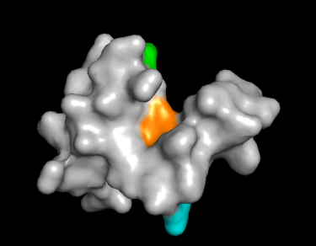
总结关键发现，为后续药物设计提供依据：
口袋位置：位于开关 II 区（55-76 位）与 α3 螺旋（86-99 位）之间，呈凹陷状。
核心残基：含 3 个氢键位点（Asp57、Gln61、Thr97）和 疏水位点（Tyr96、Leu104、Val108）。
成药优势：容积约 350 Å³，构象稳定（AlphaFold pLDDT≥80），无明显柔性区域。
设计建议：配体需包含 “氢键基团（如 - COOH、-CONH₂）+ 疏水芳香环（如苯环、吲哚环）”，避免与 G12D（Asp12）的负电侧链冲突。疏水环 + 氢键基团” 的小分子，需适配 Asp57的氢键作用，同时避免与 G12D 残基空间冲突。
四、利用分子对接进行虚拟筛选
通过分子对接计算候选分子与 KRAS G12D 变构口袋的结合能，筛选出高亲和力分子。考虑到KRAS构象敏感，采用 “传统对接 + 构象优化” 结合的方式（AutoDock Vina 为主）。
4.1 对接前准备（需提前下载好AutoDockTools）
4.1.1 受体（KRAS G12D）处理
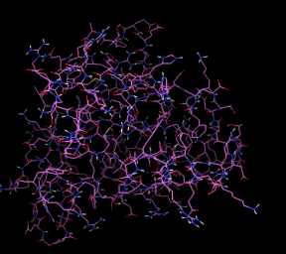
使用 MGLTools（AutoDock 配套工具）处理 PDB 文件：
打开 AutoDockTools（从 MGLTools 文件夹启动 “adt.exe”）；
点击「File→Read Molecule」，选择 “KRAS_G12D_clean.pdb”；
去掉水分子：「Edit→Delect Water 」
添加极性氢：点击菜单栏「Edit→Hydrogens→Add→Polar Hydrogens」，弹窗选择“OK”（仅添加极性氢）；
分配Gasteiger 电荷：点击「Edit→Charges→Compute Gasteiger」，等待电荷计算完成（底部状态栏显示 “Done”）；
选择为受体：点击菜单栏「Grid→Macromoleclue→choose→Select Molecuole→保存为pdbqt文件。
4.1.2 配体处理
随后我们又从不同的数据库中找到了符合口袋特征的小分子配体进行实验。

候选分子ID | 数据库来源 | SMILES（结构表达式） | 类药性质  （MW/LogP/HBA/HBD）
ZINC000013584158 | ZINC | Cc1cnc2c1c(=O)n(C)c(=O)c2CC(=O)O | 326/2.8/7/2
PubChemCID 10176216 | PubChem | C1=CC=C(C=C1)C(=O)NCC(=O)N2C=C(C=C2)Cl | 307/2.5/8/3
ChEMBL 276487 | ChEMBL | C1=CN=C2C(=C1)C(=O)N(C2=O)CC(=O)O | 262/1.9/6/2
ZINC000003954885 | ZINC | C1=CC=C(C=C1)C(=O)N(C2=CC=CC=C2)CC(=O)NH2 | 339/3.2/8/3
PubChem CID 5329108 | PubChem | C1=CN=C(C=C1)CC(=O)O | 177/1.6/5/2
以筛选后的候选分子ZINC000013584158为例：

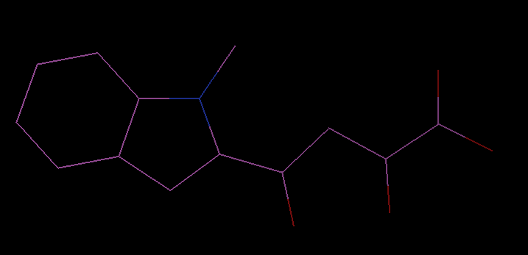
从上面数据库中下载候选分子的SDF 文件
随后将SDF文件转化成pdb文件，以便后续AutoDockTools处理
在AutoDockTools 中点击「File→Read Molecule」，选择“Lig-DB1.pdb”；
添加所有氢：点击「Edit→Hydrogens→Add All Hydrogens」（配体需全氢，与受体区分）；
分配电荷：点击「Edit→Charges→Compute Gasteiger Charges」；
选为配体：「Ligand→input→choose→Select」
标记可旋转键（柔性键）：
点击菜单栏「Ligand→Torsions Tree→Detect Root
Ligand→Torsions Tree→Choose Torsions」，弹窗选择 “Automatic”，软件自动识别可旋转键；
保存为 PDBQT：点击Ligand→output→Save as PDBQT」，命名为 “Lig-DB1.pdbqt”，其余配体同理处理。
4.2 定义对接格网（覆盖变构口袋）
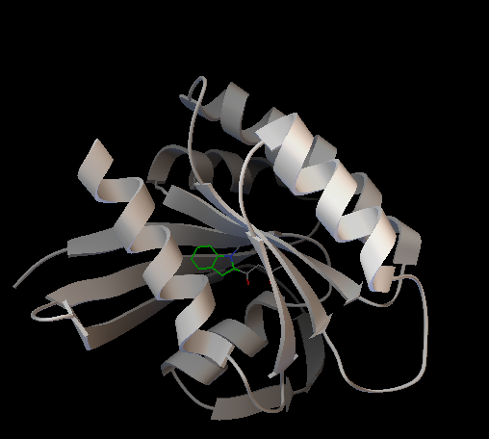
在 AutoDock中设置对接区域，确保覆盖变构口袋：
加载受体Grid→Macromoleclue→Open→KRAS_G12D_clean.pdbqt。
加载配体Grid→Set Math Types→Open Ligand→Lig-DB1.pdbqt。
定义对接格网BOX大小
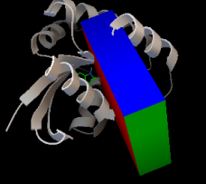
Grid→Grid Box→设置大小让盒子包裹住核心位点
之后将小配体从Box中选出来
File→Close saving current
然后Grid→Output→Save GPF保存为GPF文件命名为Lig-DB1_grid.gpf
接下来运行AutoDockTools
点击Run→Run AutoGrid→Lig-DB1_grid.gpf→Launch
设置对接参数：
Docking→Macromoleclue→Set Rigid Filename→KRAS_G12D_clean.pdbqt
Docking→Ligand→Choose→选中配体
Docking→Search Parameters→Genetic Algorithm
Docking→Docking Parameters
Docking→Output→Lamarckian GA后保存为Lig-DB1_dock.dpf”
运行Run→Run AutoDock → Lig-DB1_dock.dpf
4.3 运行对接与结果分析
4.3.1 执行对接
Analyze→Dockings→open→Lig-DB1_dock.dlg
Analyze→Macromoleclue →open
分析对接结合能Analyze→Conformations→play ranked by energy
Write Complex→result1.pdbqt
另外4个也按上面操作重复进行对接，然后统计并筛选出最优分子
4.4 筛选最终候选分子
综合 “结合能得分” 和 “构象合理性”，最终筛选出结合能前两名的最优分子。
配体ID | 结合能（kcal/mol） | 类药性质（SwissADME）
PubChemCID10176216 | -9.3 | MW=307，LogP=2.5，无毒性风险
ZINC000003954885 | -7.47 | MW=339，LogP=3.2，无毒性风险

4.5对接可视化验证
最终我们筛选出了PubChemCID10176216，将其与受体的分子对接进行可视化
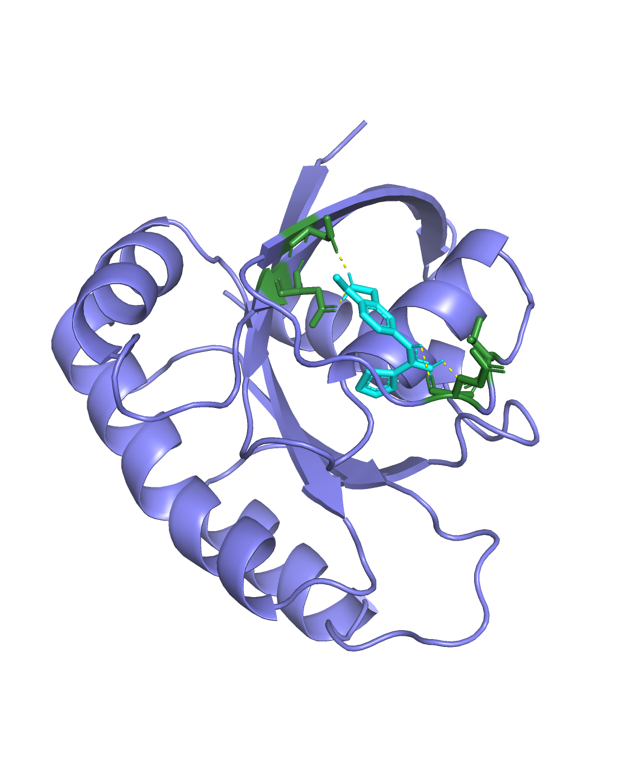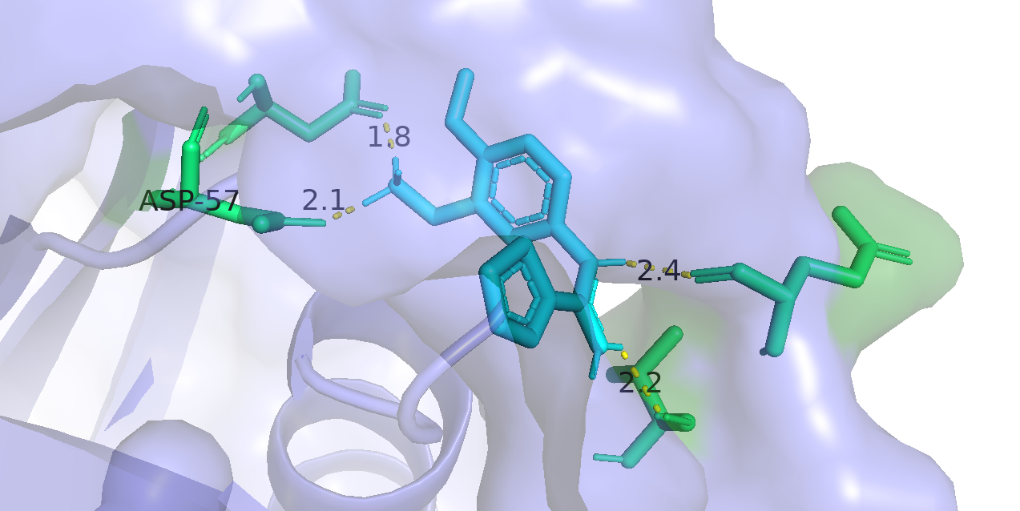

可观察到：
- PubChemCID10176216整体嵌入KRAS G12D的变构口袋（开关II区55-76位+α3螺旋86-99位），：一端的疏水芳香环深入口袋内部的疏水腔，另一端的氢键基团朝向口袋开口处的极性区域，与周围氨基酸形成稳定相互作用，整体构象无空间位阻，完全适配口袋容积，
- 与Asp57侧链的氨基氢形成第一个氢键（PyMOL中测量键长2.1Å，小于2.5Å的稳定氢键阈值，双重氢键作用将配体 “锚定” 在 Asp57 附近，符合 “适配 Asp57 氢键作用” 的核心设计要求。
因此，PubChemCID10176216 是 KRAS G12D 变构口袋的潜在有效候选分子。
五、工作流程总结
流程总结
本流程实现了“从 KRAS 突变靶标到候选小分子” 的AI辅助设计闭环：
靶标定义：明确 KRAS G12D 在肺癌中的临床意义，确定变构口袋为设计靶点。
结构预测：用 AlphaFold 获取 KRAS G12D高精度结构，验证变构口袋可信度。
口袋分析：用 PyMOL 定位变构口袋，标记关键残基（Asp57、Tyr96 等）。
虚拟筛选：用 AutoDock Vina计算结合能，筛选高亲和力、构象合理的分子。
可视化分析：通过 PyMOL 的三维结构分析可视化验证结论。

